Contact:Thursday 13:00-14：00 人文楼2.20
About：
Introduction to standard logic/ Philosophical aspects of logic（how logic is applied to philosophy/philosophical questions raised by logic）
每周两次课，周一课主要解决逻辑文本，周三课主要解决哲学文本；
周一主要是授课，周三会有pre演讲（3个人一个主题）和讨论
L1 logic reasoning and argumentation
Logic is the science of reasoning（common definition）-reasoning：formal proof（证明是指从一些命题出发，经过机械化的推理过程，得出一些结论。那些我们赖以出发的命题叫做公理，它们本身不需要被证明，不需要从别的命题推理出来。公理可以作为默认的地基，直接用以推理出别的命题。而推理过程之所以是机械化的，就是因为执行这些过程实际上不需要什么智慧、创意，只需要死板地按照规律将一些形状的符号变成另一些符号而已。我们把这种证明叫做形式证明，英文叫Formal proof。）
Informal proof（）
Explicit planning（显性规划）：
Implicit reasoning（隐性推理）：
Structures：
1 givens 已知：公理、事实、假定、观测
2 result 结果：判断、行动以及心理变化
Main medium：Language
形式语言、自然语言、可视化图形语言……
表达信息的方式很重要，语言并非唯一方式。
Argumentation论证：
与推理的联系：通常是推理的重要形式，然而论证的目的是说服，推理的目的是得到结论
因此，论证的学问也就包含着逻辑学（systematic properties of reasoning involved in argumentation）与修辞学
推理的类型：
Deductive reasoning：演绎推理
Inductive reasoning：归纳推理（或然推理）
Abductive reasoning：因果推理（最佳溯因推理，未必可靠）
“逻辑”一词的日常使用
规律、原因……
数理逻辑、哲学逻辑、自然语言逻辑
The ingredients of logics:
Argument论证：起始句为前提，末句为结论
Indicators：逻辑连词
必然推理，就是前提正确能够必然推知结论正确的推理；形式逻辑研究在真前提推出真结论之间的过程，论证的有效性仅仅取决于采取怎样的推理形式。
不相容的选言推理：否定一件=肯定另一件
逻辑常量（全单称）与逻辑变量（仅能取是或者否的命题支）
Formalization：将逻辑结构从具体的推理中提取出来的过程
Ingredients of logical systems：
Vocabulary:逻辑常变量
Syntax：表达的组织方式（语法学）
Semantics：表达的解读方式（语义学）
一个表达的意义是其本意和句法关联方式的统合。
Meta-logic元逻辑：一致性、严谨性、完整性、可决定性
逻辑与哲学的关系：
西方逻辑历史：亚里士多德三段论-命题逻辑-
L2
弗雷格、罗素和分析传统
L3 命题逻辑
命题逻辑和谓词逻辑的区别：命题逻辑仅关注连接词connectives
Truth-functional connectives：对于任意联结词，如果以它为主联结词的复合句的真值完全由其直接子句的真值来决定，那么称该联结词为真值函数联结词。
Non Truth-functional connectives：不能直接由原子命题真假判断出总命题真假的连接（但是and可能会暗示一些逻辑关系）
排中律：principle of excluded middle：A和非A必有一真
命题proposition：通常不是该逻辑的主要关注对象
符号：
- 命题：用p1，p2……表示
- 非⌝，与∩，或∪，推出→，等价↔
使用命题逻辑语言：
- 选用对应字母将命题转化为符号
- 识别逻辑常项
- 写
L4 命题逻辑的语义学
1 对于命题，语义学仅仅关注原子命题的真值判断（通过真值表）而非内容
一个复合命题的真值取决于组成其原子命题的真值和组成方式
这种观点实际上反映了组合性原则
真值表的功能：1）利用真值表定义连接词。2）判断论证框架的可靠性3）分析argument的组成
- 通过1/0命题经过一元运算符后的真值变化来定义
通过11/10/01/00四组合的复合命题真值定义二元运算符
（ps：语序在复合命题中会影响语义，但是真值表没有反映这一点
一些实际的连接词在表达合取时，常常会包含其他意思，
不能够析取的合取连词）
析取与不容析取
蕴涵
等价
- 使用真值表：
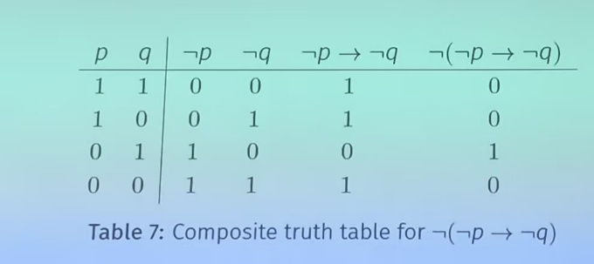
从组成树得到复合命题的真值表

